1. 2020年初春，新型冠状病毒肆虐流行，严重威胁着人类的健康。使用含氯泡腾片[主要成分为二氧化氯(ClO₂)]可有效杀死病毒。下列对于二氧化氯(ClO₂)的说法不正确的是 ( )
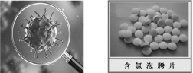
A. ClO₂属于化合物
B. ClO₂属于氧化物
C. ClO₂属于盐类
D. 根据ClO₂中氯元素的化合价为+4，推测其具有氧化性
【答案】C
【解析】
【详解】A. ClO₂属于化合物，故A正确；
B. ClO₂是由氯元素和氧元素构成的一种化合物，属于氧化物，故B正确；
C. 盐类指的是由金属离子或铵根离子与酸根离子或非金属离子结合的化合物，因此ClO₂不属于盐类，故C错误；
D. 氯元素的最高价态是+7价，最低价态是-1价。ClO₂中的Cl是+4价，处于中间价态，所以既具有氧化性又具有还原性，故D正确；
故选C。
2. 下列化学实验操作正确的是
A. 钠着火可用CO₂灭火
B. 水和碘的四氯化碳溶液分液时，水从分液漏斗上口倒出，碘的四氯化碳溶液从漏斗下口流出
C. 用试管加热碳酸氢钠固体时使试管口竖直向上
D. 为了使过滤速率加快，可用玻璃棒在过滤器中轻轻搅拌，加速液体流动
【答案】B
【解析】
【详解】A．钠燃烧生成过氧化钠，过氧化钠与二氧化碳反应生成氧气，燃烧更旺，钠着火不能用CO₂灭火，应选沙土扑灭，故A错误；
B．水和碘的四氯化碳溶液分层，四氯化碳的密度大于水，水在上层，则分液时，水从分液漏斗上口倒出，碘的四氯化碳溶液从漏斗下口流出，故B正确；
C．用试管加热碳酸氢钠固体时，试管口应略向下倾斜，防止生成的水倒流使试管炸裂，故C错误；
D．过滤时不能搅拌，易捣破滤纸，应使水自然流下，故D错误；
答案选B。
3. 分类是科学研究的重要方法，下列物质分类不正确的是
A 非电解质：乙醇、四氯化碳、氯气
B. 碱性氧化物：氧化钠、氧化钙、氧化铁
C. 化合物：干冰、冰水混合物、烧碱
D. 混合物：食盐水、纯净矿泉水、盐酸
【答案】A
【解析】
【详解】A．氯气属于单质，不属于非电解质，A错误；
B．氧化钠、氧化钙、氧化铁都能和酸反应，生成盐和水，属于碱性氧化物，B正确；
C．干冰、冰水混合物、烧碱都是纯净物，都含有多种元素，属于化合物，C正确；
D．食盐水、纯净矿泉水、盐酸都含有多种物质，属于混合物，D正确；
故选A。
4. N_{A}表示阿伏加德罗常数。下列叙述中正确的是
A. 标准状况下，2.24L水中含H原子的数目为0.2 N_{A}
B. 1L 0.1 mol·L⁻¹ KNO₃溶液里含O原子的数目为0.3N_{A}
C. 2.3g钠反应生成Na₂O和Na₂O₂的混合物，转移电子的数目为0.1N_{A}
D. 78gNa₂O₂含有阴阳离子总数为4N_{A}
【答案】C
【解析】
【详解】A．标况下水不是气体，不能用22.4L/mol计算其物质的量，故A错误；
B．1L 0.1 mol·L⁻¹ KNO₃的物质的量n=cV=1L× 0.1 mol·L⁻¹ =0.1mol，1molKNO₃中含有3mol氧原子，0.1molKNO₃中含有0.3mol氧原子，O原子的数目为0.3N_{A}，溶液中含有水，故氧原子数错误，故B错误；
C．2.3克钠的物质的量n==0.1mol，钠反应生成Na₂O和Na₂O₂的混合物时化合价从0价升高到+1价，1mol钠反应生成Na₂O和Na₂O₂的混合物时失去1mol电子，0.1mol钠反应生成Na₂O和Na₂O₂的混合物时失去0.1mol电子，转移电子的数目为0.1N_{A}，故C正确；
D．78gNa₂O₂的物质的量n===1mol，1molNa₂O₂含有阴阳离子的物质的量3mol，含有阴阳离子总数为3N_{A}，故D错误；
答案选C
【点睛】1mol钠反应生成Na₂O和Na₂O₂的混合物时失去1mol电子，为易错点。
5. 在下列溶液中，一定能大量共存的离子组是
A. 有存在的溶液中：Na⁺、Mg²⁺、Ca²⁺、Br－
B. 加入金属铝有H₂产生的溶液中：、、、
C. 使紫色石蕊试液变红溶液中：Na⁺、K⁺、、
D. 滴入酚酞变红的溶液中：K⁺、Na⁺、、
【答案】D
【解析】
【详解】A．有存在的溶液中，与Ca²⁺反应生成微溶物，故A不符合题意；
B．加入金属铝有H₂产生的溶液中可能为酸性，可能为碱性，碱性条件与反应，酸性条件与偏铝酸根离子反应，故B不符合题意；
C．使紫色石蕊试液变红溶液，说明溶液显酸性，与反应生成气体，故C不符合题意；
D．滴入酚酞变红的溶液，说明溶液显碱性，K⁺、Na⁺、、都共存，故D符合题意。
综上所述，答案为D。
6. FeCl₃溶液、Fe(OH)₃胶体、Fe(OH)₃浊液是三种重要的分散系，下列叙述中不正确的是
A. Fe(OH)₃胶体区别于其他分散系的本质特征是分散质粒子的直径在1～100nm之间
B. Fe(OH)₃胶体具有丁达尔效应，FeCl₃溶液没有丁达尔效应
C. 三种分散系的颜色相同，都具有吸附性
D. 三种分散系中分散质均属于电解质
【答案】C
【解析】
【详解】A．胶体区别于其他分散系的本质特征是分散质粒子的直径，胶体分散质粒子的直径1～100nm之间，溶液分散质粒子的直径小于1nm，浊液分散质粒子的直径大于100nm，故A正确；
B．丁达尔效应主要区别溶液和胶体，Fe(OH)₃胶体具有丁达尔效应，FeCl₃溶液没有丁达尔效应，故B正确；
C．三种分散系的颜色相同，只有胶体具有吸附性，故C错误；
D．三种分散系中分散质分别为FeCl₃和Fe(OH)₃，均属于电解质，故D正确。
综上所述，答案为C。
7. 下列除去杂质的方法正确的是
A. Na₂CO₃溶液(NaHCO₃)：加热法
B. N₂(O₂)：通过足量灼热的铜粉，收集气体
C. CO₂(HCl)：通入饱和Na₂CO₃溶液洗气
D. CO气体(CO₂)：通入氧气点燃
【答案】B
【解析】
【详解】A．溶液中，在加热时碳酸氢钠难以分解；用适量氢氧化钠除去Na₂CO₃溶液中的NaHCO₃，A错误；
B．氧气能够与铜粉反应，氮气不与铜粉反应，所以可通过足量灼热的铜粉除去氧气，B正确；
C．二氧化碳与饱和碳酸氢钠溶液不反应，且溶解度较小，除去CO₂中的HCl，应该通入饱和NaHCO₃溶液，C错误；
D．通入氧气点燃，是将CO转化成CO₂，而且CO不纯，可能发生爆炸，D错误；
故选B。
8. 关于溶液配制，下列说法正确的是
A 配制480mL0.1mol/LCuSO₄溶液，需要称量CuSO₄•5H₂O晶体12.0g
B. 用浓硫酸配制稀硫酸时，将浓硫酸稀释后立即转入容量瓶中
C. 称量5.3g碳酸钠固体时，若将称量物和砝码放反，将会使称量结果偏小
D. 定容时俯视刻度线，可使配制物质的量浓度偏低
【答案】C
【解析】
【详解】A．没有480mL的容量瓶，实际应配制的是500mL溶液，需要硫酸铜晶体的质量为0.5L×0.1mol/L×250g/mol=12.5g，故A错误；
B．浓硫酸溶解放出大量的热，不冷却立即转移定容，溶液冷却后所配溶液的体积偏小，所得溶液浓度偏大，故B错误；
C．若称量物和砝码放反，称量物质量=砝码质量-游码质量，如称量5.3g碳酸钠固体时，将物质和砝码放反，实际称量的碳酸钠的质量为4.7g，即称量的碳酸钠质量偏小，故C正确；
D．定容时俯视刻度线，所配溶液的体积偏小，所得溶液浓度偏高，故D错误；
故答案为C。
9. 工业上曾经通过反应“3Fe + 4NaOHFe₃O₄ + 2H₂↑+ 4Na↑”生产金属钠。下列说法正确的是
A. 还原产物是钠Na和Fe₃O₄
B. 用磁铁可以将Fe与Fe₃O₄分离
C. 将生成的气体在空气中冷却可获得钠
D. 每生成1 mol H₂，该反应转移的电子数约为4×6.02×10²³
【答案】D
【解析】
【详解】A.在该反应中，Na元素的化合价由反应前NaOH中的+1价变为反应后Na单质的0价，化合价降低，获得电子，被还原，所以还原产物是Na；Fe元素的化合价由反应前Fe单质的0价变为反应后Fe₃O₄中的+2、+3价，化合价升高，失去电子，被氧化，所以Fe₃O₄是氧化产物，A错误；
B. Fe与Fe₃O₄都可以被磁铁吸引，所以不能用磁铁可以将Fe与Fe₃O₄分离，B错误；
C.钠极易被空气中的氧气氧化，所以将生成的气体在空气中冷却得不到钠，C错误；
D.根据方程式可知：每生成2 mol H₂，转移8mol的电子，则生成1molH₂，转移电子的物质的量为4mol，电子数目约为4×6.02×10²³， D正确；
故合理选项是D。
10. 能正确表示下列反应的离子方程式的是
A. Ca(HCO₃)₂溶液与少量NaOH溶液：Ca²⁺+2+2OH－=CaCO₃↓++2H₂O
B. 澄清石灰水与过量二氧化碳气体反应：CO₂+OH⁻＝
C. 向沸水中加入饱和氯化铁溶液制备胶体：Fe³⁺+3H₂O＝Fe(OH)₃↓+3H⁺
D. 氯化铁刻蚀铜电路板：Fe³⁺+Cu=Fe²⁺+Cu²⁺
【答案】B
【解析】
【详解】A．Ca(HCO₃)₂溶液与少量NaOH溶液，由于少量NaOH只能与部分反应，故正确的离子方程式为：Ca²⁺++OH－=CaCO₃↓+H₂O，A错误；
B．澄清石灰水与过量二氧化碳气体反应生成碳酸氢钙，离子方程式为：CO₂+OH⁻＝，B正确；
C．向沸水中加入饱和氯化铁溶液制备胶体而不是沉淀且为可逆反应，故正确的离子方程式为：Fe³⁺+3H₂OFe(OH)₃(胶体)+3H⁺，C错误；
D．原题中的离子方程式电荷不守恒，氯化铁刻蚀铜电路板生成氯化亚铁和氯化铜，正确的离子方程式为：2Fe³⁺+Cu=2Fe²⁺+Cu²⁺，D错误；
故答案为：B。
11. 化学社的同学在实验时不小心沾了一些KMnO₄在皮肤上，产生的黑斑很久才能消除，如果用草酸的稀溶液洗涤马上可以复原，其离子方程式为：+H₂C₂O₄+H⁺→CO₂↑+Mn²⁺+____(未配平)。关于此反应的叙述正确的是
A. 从反应中看出草酸性质很不稳定 B. 1mol在反应中失去5mol电子
C. 该反应右横线上的产物是H₂O D. 配平该反应后，H⁺的计量数是3
【答案】C
【解析】
【详解】A．该反应只能说明草酸被氧化，但不能说明草酸不稳定，A错误；
B．锰元素化合价从+7价降低到+2价，元素得到电子，化合价降低数=得到电子的数目=5，即1mol在反应中得到5mol电子，B错误；
C．根据原子守恒、电子守恒和电荷守恒来配平离子方程式为：2MnO₄⁻+5H₂C₂O₄+6H⁺=10CO₂↑+2Mn²⁺+8H₂O，该反应右横线上的产物是H₂O，C正确；
D．根据原子守恒、电子守恒和电荷守恒来配平离子方程式为：2MnO₄⁻+5H₂C₂O₄+6H⁺=10CO₂↑+2Mn²⁺+8H₂O，，H⁺的计量数是6，D错误；
故选C。
12. 元素周期表是学习化学的重要工具，如图为元素周期表中部分元素的相关信息，利用如图回答相关问题。
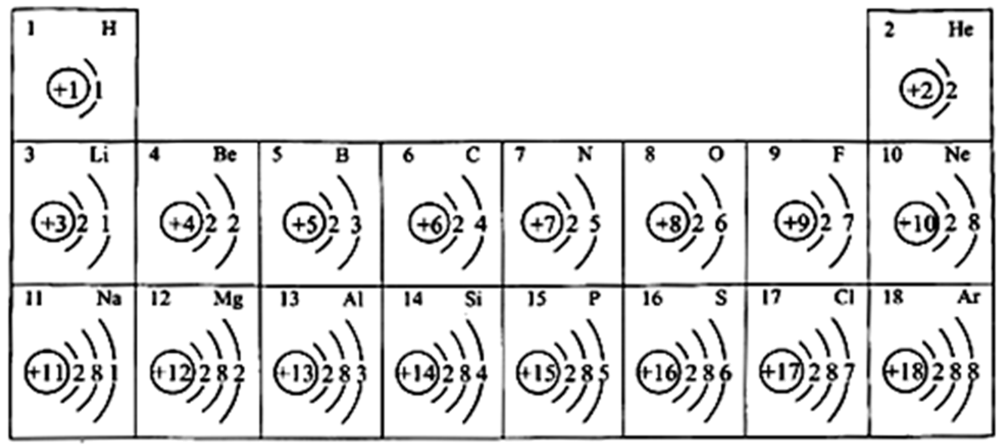
(1)原子序数为4的元素符号为___________。
(2)C、N、O排在同一周期因为_____(填“质子数”“电子层数”或“最外层电子数”)相同。
(3)He和Mg的化学性质_______(填“相似”或“不相似”)。
(4)画出Na⁺的结构示意图_____。
(5)一个磷原子含有_____个质子，一个NH含有_____个电子。
【答案】 (1). Be (2). 电子层数 (3). 不相似 (4). 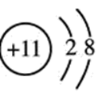 (5). 15 (6). 10
【解析】
【详解】（1）由图示信息可知，原子序数为4的元素符号为Be；故填：Be；
（2）由原子结构示意图可知，C、N、O排在同一周期是因为电子层数相同；故填：电子层数；
（3）氦原子只有一个电子层，该电子层上有2个电子，属于相对稳定结构；镁原子的最外层有2个电子，在化学反应中易失去最外层电子，二者化学性质不相似；故填：不相似；
（4）钠离子的核外有2个电子层，最外层有8个电子，结构示意图为：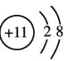，故填：；
（5）磷元素的原子序数为15，原子序数等于原子核内质子数，磷原子核内有15个质子；1个氮原子含有7个质子，1个氢原子含有1个质子，一个NH带1个单位正电荷，含有的电子数比质子数少1个，含有的电子数为：7+14-1=10；故填：15；10。
13. “皮鞋很忙”的恶搞段子曾经风靡网络，揭露了某些行业用烂皮鞋制造酸奶或毒胶囊的不法行为。央视《每周质量报告》曝光了河北省一些明胶企业将皮革废料熬制成工业明胶，出售给浙江绍兴某些制药企业，最终变成药用胶囊。由工业明胶制成的胶囊往往含有超标的重金属铬，会对人体造成伤害。明胶是水溶性蛋白质混合物，溶于水形成胶体。
(1)已知中铬元素是＋3价，则其中铁元素是______价。是一种酸根离子，则属于______(填“酸”“碱”“盐”或“氧化物”)。
(2)明胶的水溶液和溶液共同具备的性质是____(填序号)。
a．都不稳定，密封放置沉淀
b．能产生丁达尔效应
c．分散质粒子可通过滤纸
(3)现有10mL明胶的水溶液与5mL溶液混合装入半透膜内，将此半透膜袋浸入盛蒸馏水的烧杯中，设计实验证明能够透过半透膜：_____。
【答案】 (1). +2 (2). 盐 (3). c (4). 取烧杯中的少量液体，向其中滴加盐酸，无明显变化，然后再滴加BaCl₂溶液，有白色沉淀产生
【解析】
【详解】(1)根据化合物中元素化合价的代数和等于零计算出铁元素的化合价为+2价，盐是由金属离子或铵根离子和酸根离子组成的化合物，所以Fe(CrO₂)₂属于盐。
(2)a.溶液很稳定，a项错误；
b.胶体具有丁达尔效应而溶液没有，b项错误；
c.胶体和溶液中的分散质都能透过滤纸，c项正确；
故选c。
(3)检验可用，但需用盐酸酸化，具体操作为：取烧杯中的少量液体，向其中滴加盐酸，无明显变化，然后再滴加BaCl₂溶液，有白色沉淀产生。
14. 碳酸钠和碳酸氢钠是厨房中两种常见的盐。
I.为了检验碳酸钠固体中是否混有碳酸氢钠，某同学设计了如下实验：
可选用的试剂：稀盐酸、稀CaCl₂溶液、稀氢氧化钙溶液、氢氧化钠溶液、蒸馏水
实验操作 | 实验现象
取少量固体溶于水； | 得到澄清溶液；
（1）向所得溶液中滴加足量_______； | 产生白色沉淀；
（2）静置，___________； | 产生无色无味且能使澄清石灰水变浑浊的气体
实验结论：上述碳酸钠样品中混有碳酸氢钠杂质
II.为了测定该碳酸钠的纯度，甲组同学继续设计了如下实验：
①准确称取mg样品，加水溶解，向所得澄清液中加入过量氢氧化钡溶液；
②过滤、洗涤、干燥，所得固体质量为m₁g；
③写出步骤①中碳酸氢钠发生的离子反应方程式为___________；
【答案】 (1). 稀CaCl₂溶液 (2). 取上清液于另一支试管中，滴加稀盐酸 (3). Ba²⁺+OH⁻+=BaCO₃↓+H₂O
【解析】
【详解】（1）向所得溶液中滴加入足量的稀氯化钙溶液，产生白色沉淀为碳酸钙，故答案为：稀CaCl₂溶液；
（2）静置，取上层清液于一支试管中，滴加稀盐酸产生无色无味且能使澄清石灰水变浑浊的气体，可知含碳酸氢钠，故答案为：取上清液于另一支试管中，滴加稀盐酸；
（3）步骤①中碳酸氢钠发生的离子反应方程式为Ba²⁺+OH⁻+=BaCO₃↓+H₂O，故答案为：Ba²⁺+OH⁻+=BaCO₃↓+H₂O。
15. 某学习小组在实验室制取CO₂气体的过程中，不慎用到了浓盐酸，导致制得的CO₂气体中混有氯化氢气体，他们设计了如下除去氯化氢气体并探究CO₂与过氧化钠(Na₂O₂)反应的实验。查阅资料得知：过氧化钠(Na₂O₂)是一种淡黄色固体，能与CO₂、H₂O发生反应：2Na₂O₂+2CO₂=2Na₂CO₃+O₂ ,2Na₂O₂+2H₂O=4NaOH+O₂ ↑
请回答下列问题：
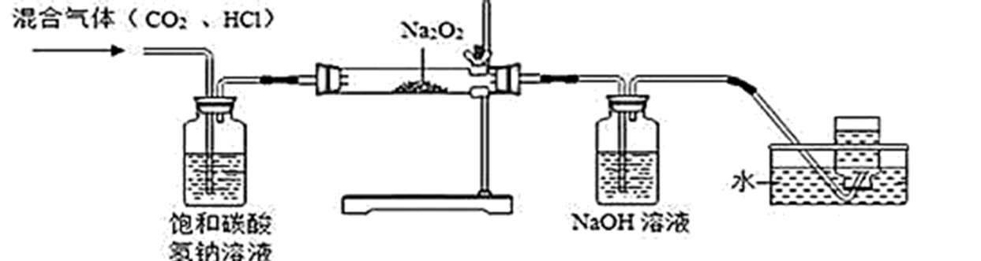
(1)装置A的作用是________。
(2)为确定反应后装置B硬质玻璃管中固体的成分，小组同学取适量固体于试管中，加入足量的蒸馏水溶解形成溶液M，无气泡产生，则该固体中不含_______，该小组同学继续进行探究。
【提出问题】反应后硬质玻璃管中固体的成分是什么？
【做出猜想】猜想一：Na₂CO₃；猜想二：NaOH；猜想三：Na₂CO₃和NaOH；
经过讨论，大家一致认为猜想______不合理，理由是________。
【实验验证】小组同学取上述形成的溶液M于试管中，向其中加入过量的_______溶液，若产生白色沉淀，过滤，向滤液中滴加几滴酚酞试液，溶液变红，则证明猜想三成立。
【交流反思】小组中有同学认为，将上述滤液中滴加的酚酞试液换成硝酸铜溶液，也能得出同样的结论，你认为该同学的观点_____ (填“正确”或“错误”)，理由是_____ 。
【拓展延伸】在盛有氯化铵(NH₄Cl)浓溶液的试管中，加入足量的过氧化钠(Na₂O₂)固体，有气泡产生，产生的气体是_______和______ 。
【答案】 (1). 吸收CO₂中混有的HCl (2). Na₂O₂ (3). 二 (4). 根据质量守恒定律，反应前后元素的种类不变，反应前有碳元素，反应后也应有碳元素 (5). BaCl₂ (6). 正确 (7). 因为氢氧化钠和硫酸铜反应生成氢氧化铜蓝色沉淀，如果有蓝色沉淀生成，说明固体中含有氢氧化钠 (8). O₂ (9). NH₃
【解析】
【分析】
CO₂和HCl的混合气体，经过饱和碳酸氢钠溶液，吸收CO₂中混有的HCl，硬质玻璃管中是过氧化钠和二氧化碳反应生成碳酸钠和氧气，过氧化钠和水反应生成氢氧化钠和氧气，多余的CO₂用NaOH吸收，最后用排水法收集生成的气体，由此分析。
【详解】(1)生成的CO₂中混有氯化氢气体，则装置A的作用是除去CO₂中氯化氢；
(2)B中发生反应2Na₂O₂+2CO₂=2Na₂CO₃+O₂，若含有过氧化钠，会和水反应生成氢氧化钠和氧气，加入足量蒸馏水无气泡产生，说明不含Na₂O₂；
做出猜想：根据质量守恒定律，反应前后元素的种类不变，反应前有碳元素，反应后也应有碳元素，故猜想二错误；
实验验证：猜想三中含有Na₂CO₃，因此加入BaCl₂或Ba(NO₃)₂或CaCl₂或Ca(NO₃)₂产生白色沉淀，说明含有Na₂CO₃，酚酞遇碱变红；滴加几滴酚酞，溶液变红，说明含有NaOH；
交流反思：氢氧化钠和硫酸铜反应生成氢氧化铜蓝色沉淀，如果有蓝色沉淀生成，发生的反应是Cu(NO₃)₂+2NaOH=Cu(OH)₂↓+2NaNO₃；说明固体中含有氢氧化钠，该同学的观点正确；
拓展延伸：过氧化钠和水反应生成氢氧化钠和氧气，2Na₂O₂+2H₂O=4NaOH+O₂↑，在溶液中NaOH和NH₄Cl反应生成NH₃，NaOH+NH₄Cl=NH₃↑+H₂O+NaCl，所以产生的气体成分为O₂和NH₃。

